МКОУ «Сергокалинская СОШ№1»

**Внеклассное мероприятие между учащимися 10-11классов МКОУ «Сергокалинская СОШ№1», «Сергокалинская СОШ№2» и «Ванашимахинская СОШ»**

«Путешествие в мир ЕГЭ»

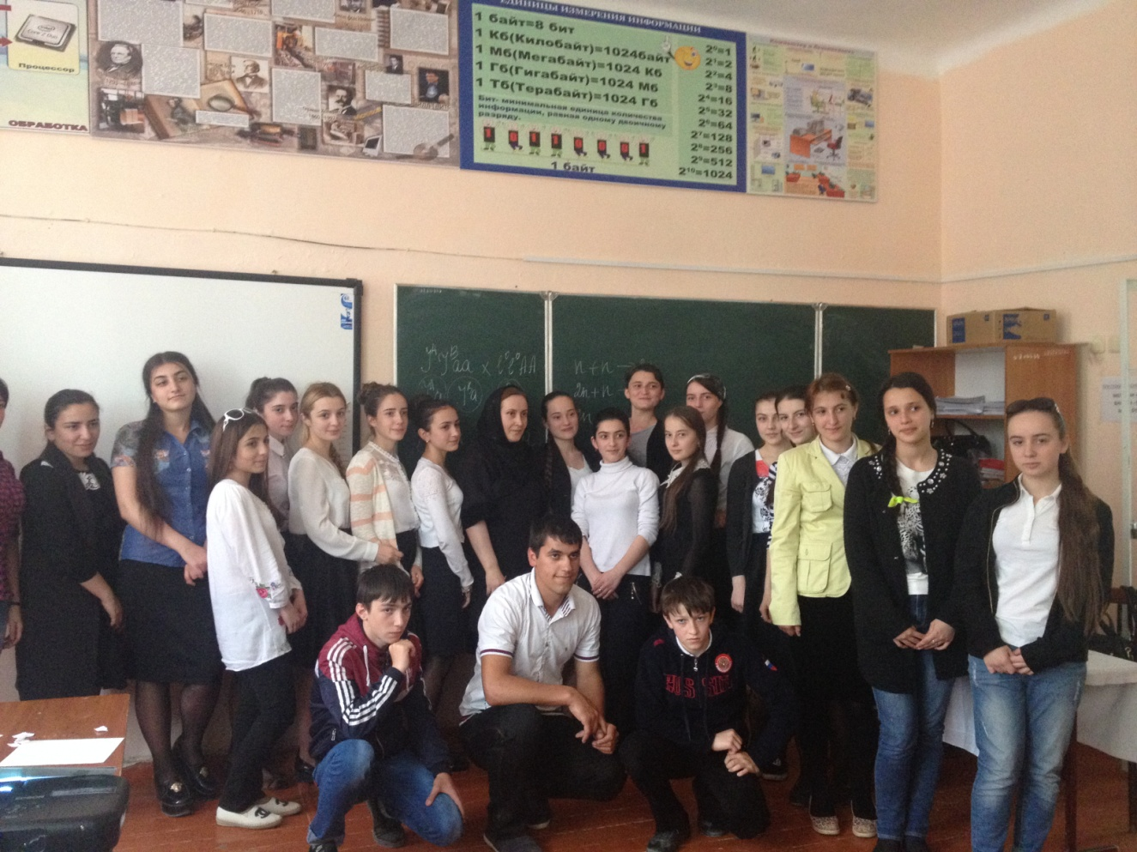

Провела: учитель биологии Меджидова М.Б.

Сергокала, 2016 год.

**Цель мероприятия:**

- Углубить и расширить знания учащихся по биологии.

**Задачи:**

-расширить круг знакомств между учащимися разных школ;

-улучшить качество сдачи ЕГЭ по биологии;

-развитие творческих способностей у детей, внимания, логики, мышления;

- продолжить развитие умений использовать ранее полученные знания в новой ситуации.

**Форма:** игра.

**Оборудование:** мультимедийный проектор с экраном, слайды с заданиями, грамоты.

**Ход мероприятия**

Вводное слово учителя. Ознакомление с командами и жюри.

Часть А.(слайд)

1.Деспирализация хромосом при делении клетки происходит в

1)Профазе 2) метафазе 3) анафазе 4) телофазе.

2. Лизосомы в клетке образуются в

1) эндоплазматической сети 2)митохондриях 3)клеточном центре 4)КГ.

3. Живые организмы нуждаются в азоте, так как они служат

1)Главным составным белков и нуклеиновых кислот 2)основным источником энергии 3)главным элементом жиров и углеводов.

4.Функциональная единица генетического кода

1) Нуклеотид 2)триплет 3)аминокислота 4)т РНК.

5.Каждая аминокислота в клетке кодируется

1) Одной молекулой ДНК 2)несколькими триплетами 3)несколькими генами 4)одним нуклеотидом.

6. Чем сопровождается спирализация хромосом в начале митоза

1) Приобретением двухромотидной структуры 2) удвоением ДНК 3) Транскрипцией 4) трансляцией.

7. Сколько аллелей одного гена содержит яйцеклетка растения

1)1. 2)2 3)3 4)4

8.Парные гены гомологичных хромосом считают

1)сцепленными 2)неаллельными 3)аллельными 4)диплоидными.

9.Каковы генотипы родителей при дигибридном анализирующем скрещивании

1)ААВВ+ВвВв 2)АаВв+аавв 3)ААВВ+ааВВ 4)Аа+аа

10. Нуклеотид А-20%.сколько будет Г

1)20 2)60 3)80 4)30

11.В организме человека к радиации больше чув-ны

1)половые и кроветворные клетки 2)хрящевые и костные 3)эпителиальные и жировые 4)железистые и мышечные.

12.Полиплоидные организмы возникают в рез-те

1)геномных мутаций 2)генных мут 3)хромосомных мут.

13.Вид мутаций при изменении структуры ДНК в митохондриях

1)Геномная 2)хромосомная 3)цитоплазматическая 4)комбинативная.

14.Пути восстановления плодовитости у межвидовых гибридов

1)получают полиплоиды 2)размножают вегетативно

3)получают гетерозисы 4)выводят чистые линии.

15.Признак сложноцветных

1)четырехчленный цветок 2)соцветие корзинка 3)плод стучок 4)плод зерновка.

Ответы к заданиям части А.

* 1. 2-4. 3-1. 4-2. 5-2. 6-1. 7-1. 8-3. 9-2. 10-4. 11-1. 12-1. 13-3. 14-1. 15-2.

Часть В.(слайд)

1. Установите соответствие между организмами и способами их дыхания А) инфузория - туфелька Б) гидра пресноводная В) бычий цепень Г) белая планария Д) печеночный сосальщик Е) аскарида СПОСОБЫ ДЫХАНИЯ 1) бескислородное 2) кислородное Ответ: 221211
2. В нервной системе человека вставочные нейроны передают нервные импульсы 1) с двигательного нейрона в головной мозг 2) от рабочего органа в спинной мозг 3) от спинного мозга в головной мозг 4) от чувствительных нейронов к рабочим органам 5) от чувствительных нейронов к двигательным нейронам 6) из головного мозга к двигательным нейронам Ответ:356.
3. Установите соответствие между функцией железы внутренней секреции и ее видом ФУНКЦИЯ А) контроль деятельности желез внутренней секреции Б) регуляция обмена солей и углеводов В) секреция гормона роста Г) секреция адреналина Д) секреция норадреналина Е) секреция половых гормонов ВИДЫ ЖЕЛЕЗ 1) гипофиз 2) надпочечники . ответ:121222

. 4. Установите соответствие между растением и способом распространения его семян РАСТЕНИЯ А) клен Б) вишня В) тополь Г) одуванчик Д) рябина Е) репейник

СПОСОБЫ РАСПРОТРАНЕНИЯ 1)ветер 2) животные Ответ: 121122

5. Уста­но­ви­те со­от­вет­ствие между ор­га­ном, тка­нью по­зво­ноч­но­го жи­вот­но­го и за­ро­ды­ше­вым лист­ком, из ко­то­ро­го они об­ра­зу­ют­ся.

|  |  |  |
| --- | --- | --- |
| ОРГАН, ТКАНЬ |  | ЗА­РО­ДЫ­ШЕ­ВЫЙ ЛИ­СТОК |
| A) ки­шеч­ник  Б) кровь  B) почки  Г) лёгкие  Д) хря­ще­вая ткань  Е) сер­деч­ная мышца |  | 1) эн­то­дер­ма  2) ме­зо­дер­ма |

|  |  |  |  |  |  |
| --- | --- | --- | --- | --- | --- |
| A | Б | В | Г | Д | Е |
| 1 | 2 | 2 | 1 | 2 | 2 |

6. Вы­бе­ри­те ТРИ идио­адап­та­ции. ответ 256

1) лег­кие, со­сто­я­щие из аль­ве­ол, у мле­ко­пи­та­ю­щих

2) от­сут­ствие гу­сто­го шерст­но­го по­кро­ва у слона

3) раз­ви­тие пи­ще­ва­ри­тель­ной си­сте­мы у плос­ких чер­вей

4) раз­ви­тие кро­ве­нос­ной си­сте­мы у коль­ча­тых чер­вей

5) на­ли­чие длин­ных ты­чи­ноч­ных нитей у зла­ков

6) раз­ви­тие ко­лю­ще–со­су­ще­го ро­то­во­го ап­па­ра­та у ко­ма­ров

7. Установите соответствие между ароморфозом хордовых и эрой, в которой он появился. АРОМОРФОЗ ЭРА А) четырёхкамерное сердце у птиц Б) костные челюсти у панцирных рыб В) лёгочное дыхание у двоякодышащих рыб Г) пятипалая конечность у стегоцефалов Д) матка и плацента у млекопитающих Е) яйцо, покрытое плотной оболочкой, у пресмыкающихся 1) палеозой 2) мезозой ответ : 211121

8. Установите соответствие между приспособленностью организмов и эволюционным процессом, в результате которого она сформировалась. ПРИСПОСОБЛЕННОСТЬ ЭВОЛЮЦИОННЫЙ ПРОЦЕСС А) ласты кита и роющие конечности крота Б) крылья птицы и крылья бабочки В) обтекаемая форма тела дельфина и акулы Г) разные формы клюва у вьюрков Д) крылья летучей мыши и крылья совы 1) дивергенция 2) конвергенция Ответ:12212

9. В нервной системе человека вставочные нейроны передают нервные импульсы 1) с двигательного нейрона в головной мозг 2) от рабочего органа в спинной мозг 3) от спинного мозга в головной мозг 4) от чувствительных нейронов к рабочим органам 5) от чувствительных нейронов к двигательным нейронам 6) из головного мозга к двигательным нейронам Ответ:356

10. Установите последовательность процессов, происходящих в ходе мейоза. 1) расположение пар гомологичных хромосом в экваториальной плоскости 2) конъюгация, кроссинговер гомологичных хромосом 3) расхождение сестринских хромосом 4) образование четырёх гаплоидных ядер 5) расхождение гомологичных хромосом 21534

Часть С.(слайд)

1.Дайте крат­кий ответ на во­прос. Учёные уста­но­ви­ли, что хвой­ные де­ре­вья (ель, сосна) менее устой­чи­вы к за­гряз­не­нию воз­ду­ха про­мыш­лен­ны­ми га­за­ми, чем лист­вен­ные де­ре­вья. Объ­яс­ни­те, в чём при­чи­на этого яв­ле­ния.

**Пояснение.**

1) На ли­стьях осе­да­ют раз­лич­ные вред­ные ве­ще­ства.

2) У лист­вен­ных рас­те­ний ли­стья опа­да­ют еже­год­но, а с ними уда­ля­ют­ся вред­ные ве­ще­ства, у хвой­ных рас­те­ний ли­стья живут 3—5 и более лет, по­это­му вред­ные ве­ще­ства не уда­ля­ют­ся и ведут к отрав­ле­нию ор­га­низ­ма.

2.Замораживание ферментов, в отличие от действия высоких температур, не приводит к потере активности ферментов в нормальных условиях. Чем это объясняется?

Элементы ответа: 1) ферменты являются белками, поэтому нагревание приводит к их необратимой денатурации и потере активности; 2) низкие температуры вызывают обратимую денатурацию белков, и в нормальных условиях они восстанавливают свою структуру.

3.Найдите три ошибки в приведённом тексте. Укажите номера предложений, в которых сделаны ошибки, исправьте их. 1. Водоросли – это группа низших растений, обитающих в водной среде. 2. У них отсутствуют органы, но имеются ткани: покровная, фотосинтезирующая и образовательная. 3. В одноклеточных водорослях осуществляется как фотосинтез, так и хемосинтез. 4. В цикле развития водорослей происходит чередование полового и бесполого поколений. 5. При половом размножении гаметы сливаются, происходит оплодотворение, в результате которого и развивается гаметофит. 6. В водных экосистемах водоросли выполняют функцию продуцентов.

Элементы ответа: ошибки допущены в предложениях: 1) 2 – зелёные водоросли состоят из одинаковых клеток и не имеют тканей; 2) 3 – в клетках водорослей не происходит хемосинтеза; 3) 5 – при слиянии гамет образуется зигота, из которой развивается спорофит, а гаметофит развивается из споры.

4.В соматических клетках дрозофилы содержится 8 хромосом. Какое число хромосом и молекул ДНК содержится в ядре при гаметогенезе перед началом мейоза I и мейоза II? Объясните, как образуется такое число хромосом и молекул ДНК.

: 1) перед началом мейоза I число хромосом – 8, число молекул ДНК – 16; 2) перед началом мейоза I ДНК реплицируется, и каждая хромосома состоит из двух хроматид, но число хромосом не меняется; 3) перед началом мейоза II число хромосом – 4, число молекул ДНК – 8; 4) перед началом мейоза II после редукционного деления мейоза I число хромосом и число молекул ДНК уменьшается в 2 раза

5.Какой хромосомный набор характерен для клеток зародыша и эндосперма семени, листьев цветкового растения. Объясните результат в каждом случае.

1. в клетках зародыша семени диплоидный набор хромосом – 2n, так как зародыш развивается из зиготы – оплодотворённой яйцеклетки; 2) в клетках эндосперма семени триплоидный набор хромосом – 3n, так как образуется при слиянии двух ядер центральной клетки семязачатка (2n) и одного спермия (n); 3) клетки листьев цветкового растения имеют диплоидный набор хромосом – 2n, так как взрослое растение развивается из зародыша .

6.Введение в вену больших доз лекарственных препаратов сопровождается их разбавлением физиологическим раствором (0,9% раствором NaСl). Поясните, почему.

Элементы ответа: 1) введение больших доз препаратов без разбавления может вызвать резкое изменение состава крови и необратимые явления; 2) концентрация физиологического раствора (0,9% раствор NaCl) соответствует концентрации солей в плазме крови и не вызывает гибели клеток крови.

7.В небольшом водоеме, образовавшемся после разлива реки, обнаружены следующие организмы: инфузории-туфельки, дафнии, белые планарии, большой прудовик, циклопы, гидры. Объясните, можно ли этот водоём считать экосистемой. Приведите не менее 3-х доказательств.

Элементы ответа. Названный временный водоем нельзя назвать экосистемой, так как в нём: 1) отсутствуют продуценты; 2) отсутствуют редуценты; 3) отсутствует замкнутый круговорот веществ и нарушены цепи питания.

8.У отца четвертая группа крови и отрицательный резус, у матери – первая группа и положительный резус (гомозигота). Составьте схему решения задачи. Определите генотипы родителей, возможные группы крови, резус- фактор и генотипы детей. Объясните полученные результаты. Какой закон наследст венности проявится в этом случае?

2гр рез+, 3гр рез+.

9.Для борьбы с насекомыми-вредителями человек применяет химические вещества. Укажите не менее 3-х изменений жизни дубравы в случае, если в ней химическим способом будут уничтожены все растительноядные насекомые. Объясните, почему они произойдут.

Ответ: Содержание верного ответа и указания к оцениванию (допускаются иные формулировки ответа, не искажающие его смысла) Баллы Элементы ответа: 1) численность насекомоопыляемых растений резко сократится, так как растительноядные насекомые являются опылителями растений; 2) резко сократится численность или исчезнут насекомоядные организмы (консументы II порядка) из-за нарушения цепей питания; 3) часть химических веществ, которыми уничтожали насекомых, попадет в почву, что приведет к нарушению жизнедеятельности растений, гибели почвенной флоры и фауны, все нарушения могут привести к гибели дубравы.

10.На глубине при высоком давлении в крови растворяется больше газов, чем при нормальном атмосферном давлении. При быстром подъеме с глубины давление резко падает и газы не успевают выделиться через дыхательную систему. В крови образуются пузырьки газа, которые закупорывают кровеносные сосуды, препятствуя кровоснабжению органов и тканей. Это часто приводит к смерти водолазов.

11.В процессе трансляции участвовало 30 молекул тРНК. Определите число аминокислот, входящих в состав синтезируемого белка, а также число триплетов и нуклеотидов в гене, который кодирует этот белок.

12.Что лежит в основе комбинативной изменчивости организмов? Ответ поясните. //Ответ: Содержание верного ответа (допускается иная формулировка ответа, не искажающая его смысла) Балл Элементы ответа: В основе комбинативной изменчивости лежат следующие процессы: 1) кроссинговер приводит к изменению сочетания генов в гомологичных хромосомах; 2) мейоз, в результате которого происходит независимое расхождение хромосом в гаметы; 3) случайное сочетание гамет при оплодотворении.

14.Что произойдет с клетками эпителиальной ткани, если их поместить в воду? Ответ обоснуйте. //Ответ: Содержание верного ответа (допускается иная формулировки ответа, не искажающая его смысла) Балл Элементы ответа: 1) концентрация веществ в клетке выше, чем в окружающей её воде; 2) вода поступает в клетку, объем которой увеличивается; 3) под давлением воды плазматическая мембрана разрывается, клетка погибает.

Пункт отдыха. Интересные факты. (пока жюри подводит итоги).

-Пиявка, насосавшись крови курильщика, отпадает мёртвой.

-Чтобы заснуть, нормальному человеку требуется в среднем 7 минут.

-Шанс дожить до 116 лет имеет один человек из двух миллионов.

-Каждую секунду 1% населения Земли мертвецки пьян.

-Во сне вы сжигаете больше калоpий, чем во вpемя пpосмотpа телевизоpа.

-Женщины в сpеднем моpгают вдвое чаще мужчин.

-Каждый год от укусов пчёл погибает людей больше, чем от укусов змей.

-Слоны и люди - единственные млекопитающие, которые могyт стоять на голове.

-Без воды человек может прожить не более 2-3 дней.

-За среднюю продолжительность жизни сердце перекачивает около 250 миллионов литров крови.

-Человеческий скелет полностью обновляется каждые три месяца.

-В теле одного взрослого человека массой в 65 кг достаточно железа для изготовления одного гвоздя.

-У взрослого человека на теле от 300 до 500 тысяч волос.

-После 40 лет человек начинает "расти вниз". Каждые 10 лет рост уменьшается на 1 см. Причина этого - высыхание хрящей в суставах и позвоночнике.

-Правши в среднем живут на девять лет дольше,чем левши.

-Самая сильная мышца в человеческом теле - это язык.

-Человеческое сердце создаёт давление, способное разбрызгать кровь на расстояние в 10 метров.

-Человеку чихнуть с открытыми глазами невозможно.

-Среди людей, которые могут двигать ушами только одна треть может двигать одним ухом.

-За всю свою жизнь человек вырабатывает столько слюны, что её хватило бы на 2 больших бассейна.

-На теле одного человека живёт больше живых организмов, чем людей на Земле.

-Один человеческий волос может выдержать вес до 3 кг.

-В теле человека можно найти столько хлора, что хватило бы для дезинфекции пяти -бассейнов; столько фосфора, что можно было бы изготовить 20 тысяч спичечных головок; -столько жира, что из него вышло бы 10 кусков мыла; достаточно серы, чтобы избавить собаку от блох; достаточно глицерина, чтобы взорвать артиллерийский снаряд.

-Потеря влаги в размере 6-8% от веса тела вызывает у человека полуобморочное состояние, 10% - галлюцинации и нарушение глотательного рефлекса. Потеря 12% жидкости влечёт за собой остановку сердца.

-По твёрдости зубную эмаль можно сравнить с кварцем. Известно, что даже острие сабли при ударе об эмаль тупится.

-Общий вес бактерий, живущих в организме человека, составляет аж 2 килограмма!

